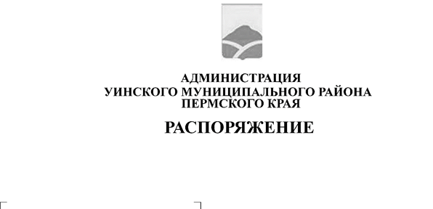
30.08.2019 190-259-01-04
О начале отопительного периода 2019-2020 гг.

В соответствии с Федеральным законом от 27.07.2010 № 190-ФЗ «О теплоснабжении», постановлением Правительства Российской Федерации от 06.05.2011 № 354 «О предоставлении коммунальных услуг собственникам и пользователям помещений в многоквартирных домах и жилых домов», в целях обеспечения рабочих параметров теплоносителя в системе теплоснабжения, для создания необходимых температурных режимов в жилых помещениях жилищного фонда, требуемых температурных режимов в объектах образования и здравоохранения, режимов функционирования инженерного оборудования в осенне-зимний период к 15 сентября 2019 года:
1. Владельцам источников тепловой энергии, теплоснабжающим организациям осуществляющим подачу теплоносителя в системе отопления:
1.1. Обеспечить полную готовность источников тепловой энергии.
1.2.Осуществлять подачу тепловой энергии только при наличии акта готовности, оформленного надлежащим образом.
2.На территории Уинского муниципального округа Пермского края начало отопительного периода 2019-2020 г.г. определить с 15 сентября 2019 года;
2.1.В жилищном фонде со дня, следующего за днем окончания 5-дневного периода, в течение которого среднесуточная температура наружного воздуха ниже +8 градусов Цельсия.
3. Распоряжение вступает в силу с момента подписания и распространяется на правоотношения, возникшие с 15.09.2019 г., подлежит опубликованию в районной газете «Родник-1» и размещению на официальном сайте Администрации Уинского муниципального района Пермского края в сети «Интернет».

4. Контроль над исполнением распоряжения возложить на заместителя главы администрации Уинского муниципального района по развитию инфраструктуры, председателя комитета по имуществу Айтуганова Р.Р.

Глава муниципального района А.Н.Зелёнкин

